**现代操作系统应用开发实验报告**

**学号：**13331087 **班级 ：** 教务4班、下午班

**姓名：**黄俊杰 **实验名称：** 数据处理和视图设计

1. **参考资料**

请在这里列出对本实验有帮助你所参考的资料或者网站。

第三周课件

1. **实验步骤**

请在这里简要写下你的实验过程。

1. 利用blend设计好横屏、竖屏的视图
2. 定义Actor类，用来绑定图片数据。
3. 实现视图切换的效果。
4. 实现视图切换后保持项目选定的效果。
5. **实验结果截图**

请在这里把实验所得的运行结果截图。

横屏模式

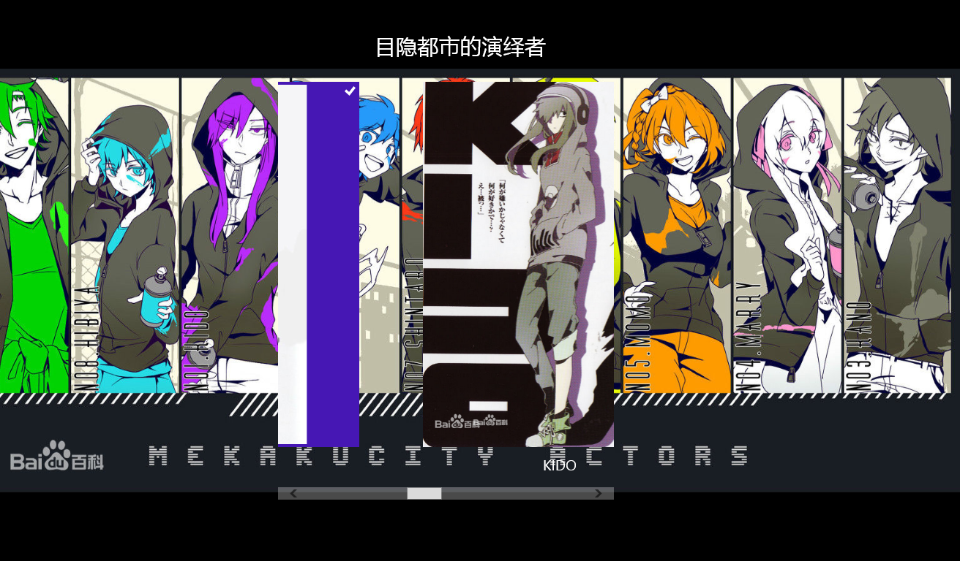

竖屏模式

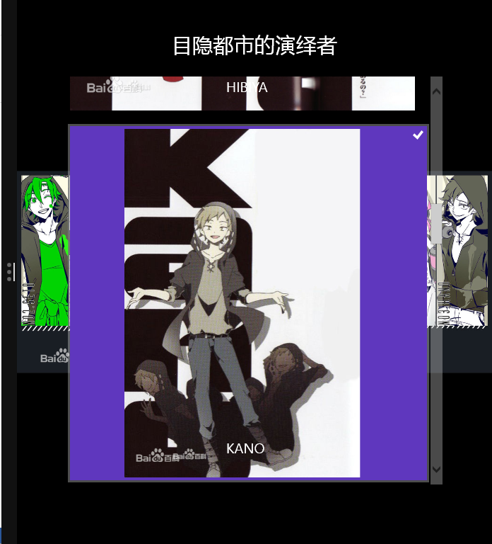

1. **实验过程遇到的问题**

请在这里写下你在实验过程中遇到的问题以及解决方案。

1. 实现了视图切换函数后，没有预期的视图切换的效果而是一直保持在横屏模式，使得显示效果低劣。

解决方案：经调试，视图函数中判断屏幕大小变化的语句“width <= height;”写成了“width <= Height;”而导致了判断一直出错而实现不了视图切换

1. 利用ItemClick事件来保持item选中状态时无法获得预期效果

解决方案：将保持item选中状态的语句放进视图切换函数中。

1. **思考与总结**

请在这里写下你本次试验的心得体会以及所思所想。

多问多实验才知道自己在哪些方面仍然有所欠缺。（PS：记得要用debugger啊喂！！！）

作业要求：

1. 命名要求: 学号_姓名_作业编号，例如12330056_胡丽晶_hw1。
2. 实验报告提交格式为pdf。
3. 实验内容不允许抄袭，我们要进行代码相似度对比。如发现抄袭，按0分处理。
4. 提交地址: <ftp://my.ss.sysu.edu.cn/~zhgf/Win8Training/>，截止时间：本周日晚12点前。